Каратузский сельсовет

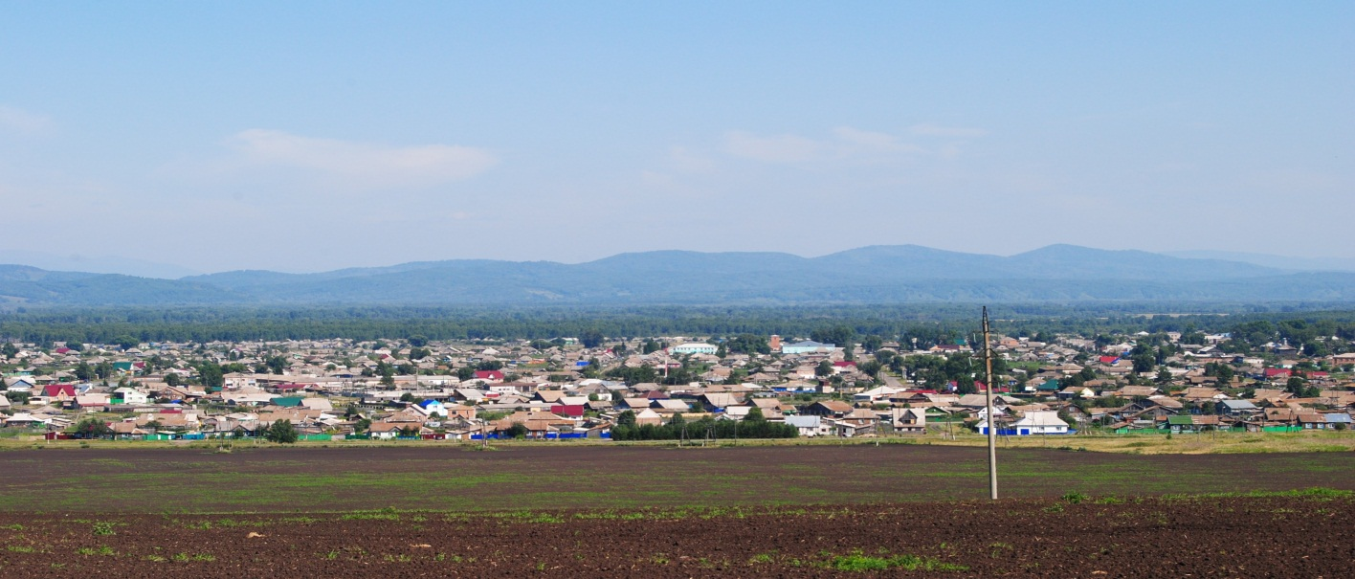

№ 9 (233) от 15 марта 2019 г.

с. Каратузское

АДМИНИСТРАЦИЯ КАРАТУЗСКОГО СЕЛЬСОВЕТА

ПОСТАНОВЛЕНИЕ

11.03.2019г. с. Каратузское №43-П

О подготовке к весенне-летнему пожароопасному периоду на территории Каратузского сельсовета в 2019 году

В соответствии с Федеральным законом от 6 октября 2003г. №131-ФЗ «Об общих принципах организации местного самоуправления в Российской Федерации», Федеральным законом от 21.12.1994г. №68-ФЗ «О защите населения и территорий от чрезвычайных ситуаций природного и техногенного характера», Правилами пожарной безопасности в лесах, утвержденными постановлением Правительства РФ от 30 июня 2007 года № 417, Лесным кодексом РФ, в целях организации охраны и усиления мер пожарной безопасности на территории Каратузского сельсовета, руководствуясь Уставом Каратузского сельсовета, Каратузского района, Красноярского края, ПОСТАНОВЛЯЮ:
1. Утвердить план основных мероприятий по обеспечению и подготовке к весенне-летнему пожароопасному периоду на территории Каратузского сельсовета в 2019 году, приложение №1.
2. Сформировать и утвердить состав патрульных групп на территории Каратузского сельсовета, приложение №2.
3. Сформировать и утвердить состав патрульно-манёвренной группы на территории Каратузского сельсовета, приложение №3.
4. Подготовить к эксплуатации в пожароопасный весенне-летний период противопожарное оборудование, средства и спецтехнику.
5. Сформировать и утвердить состав противопожарного оборудования, средств и спецтехники для предотвращения и ликвидации очагов возгорания на территории Каратузского сельсовета, приложение №4.
6. Рекомендовать руководителям предприятий, организаций и учреждений, а также гражданам, осуществить мероприятия по уборке прилегающих территорий от сухой травы с целью предотвращения их возгорания.
7. Рекомендовать директору МБОУ «Каратузская СОШ» произвести беседы в классах на тему: «Охрана лесов от пожаров и соблюдения правил пожарной безопасности».
8. С целью предотвращения очагов возгораний, внести запрет на поджог сухой травы, сжигание мусора, разведение костров в лесных массивах на территории Каратузского сельсовета.
9. Контроль над исполнением настоящего постановления оставляю за собой.
10. Настоящее постановление вступает в силу со дня его подписания и подлежит размещению на официальном сайте администрации Каратузского сельсовета, а также публикации в печатном издании органа местного самоуправления Каратузского сельсовета «Каратузский вестник».

Глава Каратузского сельсовета А. А. Саар

Приложение № 1 к постановлению № 43-П от 11.03.2019 года.

ПЛАН
основных мероприятий по обеспечению и подготовке к весенне-летнему пожароопасному периоду на территории Каратузского сельсовета в 2019 г.
Наименование мероприятий | Срок исполнения | Ответственный
Восстановление минерализованных полос, опашка территорий, создание резерва ГСМ для обеспечения бесперебойной работы техники на профилактике и тушении лесных пожаров. | апрель-май  2019г. | Асалбеков М.Д.  Матвеев И.Н.
Проверка и подготовка противопожарного оборудования, средств и спецтехники (средств индивидуальной защиты). | апрель  2019г. | Асалбеков М.Д.
Информирование населения Каратузского сельсовета о состоянии пожарной безопасности в лесах района и мерах по их охране и защите. | В течении пожароопасного периода | Федосеева О.В.  депутаты сельсовета
Обеспечение соблюдений правил пожарной безопасности на необрабатываемых землях сельскохозяйственного назначения. | В течении пожароопасного периода | Матвеев И.Н.
Проверка готовности добровольной пожарной охраны к тушению пожаров | апрель-май  2019г. | Матвеев И.Н.
Ревизия и ремонт источников наружного противопожарного водоснабжения. | март-апрель  2019г. | Асалбеков М.Д.
Проверка системы звукового оповещения населения о пожарах | апрель-май  2019г. | Матвеев И.Н.

Приложение № 2 к постановлению № 43-П от 11.03.2019 года.

Состав патрульных групп на территории Каратузского сельсовета.

1. на территории с. Каратузское.

И.Н. Матвеев – Инженер по ОТ администрации Каратузского сельсовета.
сот. 8(902)966-20-80
М.Д. Асалбеков – Начальник службы благоустройства администрации Каратузского сельсовета
сот.8(908)327-05-52

2. на территории д. Средний Кужебар.

Л.Н. Никифорова – специалист по связям с общественностью
сот.8(908)020-66-24

Приложение № 3 к постановлению № 43-П от 11.03.2019 года.

Состав патрульно-манёвренной группы на территории Каратузского сельсовета.

1. И.Н. Матвеев – Инженер по ОТ администрации Каратузского сельсовета.
сот. 8(902)966-20-80
2. М.Д. Асалбеков – Начальник службы благоустройства администрации Каратузского сельсовета.
сот.8(908)327-05-52
3. П.С. Коньниш – механизатор администрации Каратузского сельсовета.
4. И.В. Чепкасов – рабочий по благоустройству администрации Каратузского сельсовета.
5. А.А. Вилисов – механизатор администрации Каратузского сельсовета.
6. С.О. Димитренко – механизатор администрации Каратузского сельсовета.
7. В.П. Вилль - водитель администрации Каратузского сельсовета.
8. А.М. Лапенков - рабочий службы благоустройства администрации Каратузского сельсовета.

Приложение № 4 к постановлению № 43-П от 11.03.2019 года.

Состав противопожарного оборудования, средств и спецтехники для предотвращения и ликвидации очагов возгорания на территории Каратузского сельсовета.

1. Трактор МТЗ-82/1
2. Автомобиль УАЗ - 22069
3. Трактор ДТ-75
4. Автомобиль КАМАЗ - 5511
5. Автомобиль ЛАДА НИВА 21114
6. Огнетушители РЛО (6 шт.)
7. Мото-опрыскиватель RS 430 (3шт.)
8. Пожарная мотопомпа 3шт.
9. Прицепное устройство с ёмкостью 1,8м3
10. Пожарно-спасательный комплекс «Огнеборец»

АДМИНИСТРАЦИЯ КАРАТУЗСКОГО СЕЛЬСОВЕТА

РАСПОРЯЖЕНИЕ

15.03.2019 с. Каратузское № 17-р

О назначении публичных слушаний по проекту решения Каратузского сельского Совета депутатов «Об исполнении бюджета Каратузского сельсовета за 2018 год и плановый период 2019-2020 годов»

Руководствуясь законом Российской Федерации от 06.10.2003 года « 131-ФЗ «Об общих принципах организации местного самоуправления в Российской Федерации, решением Каратузского сельского Совета депутатов от 22.08.2013 года № 18-83 «Об утверждении положения об организации и проведении публичных слушаний в муниципальном образовании «Каратузский сельсовет», на основании Устава Каратузского сельсовета:
1. Провести публичные слушания по вопросу исполнения бюджета Каратузского сельсовета за 2018 год и плановый период 2019-2020 годов».
2. Проект решения опубликовать в периодическом печатном издании «Каратузский вестник» и на официальном сайте администрации Каратузского сельсовета karatss@mail.ru.
3. Публичные слушания назначить на 19 апреля 2019 года, в 10.00 часов в здании МБУК «КС Каратузского района» по адресу: с. Каратузское, ул. Революционная, 23.
4. Распоряжение вступает в силу в день, следующий за днем его официального опубликования в периодическом печатном издании «Каратузский вестник».

Глава Каратузского сельсовета А.А. Саар

ПРОЕКТ
КАРАТУЗСКИЙ СЕЛЬСКИЙ СОВЕТ ДЕПУТАТОВ

РЕШЕНИЕ

00.00.2019 с. Каратузское № ______

Об исполнении бюджета Каратузского сельсовета за 2018 год и плановый период 2019-2020 годов

В соответствии с действующими нормами Бюджетного Кодекса Российской Федерации и Положением о бюджетном процессе в Каратузском сельсовете, заслушав и обсудив информацию об исполнении бюджета Каратузского сельсовета за 2018 год Каратузский сельский Совет депутатов РЕШИЛ:
1. Утвердить отчет об исполнении бюджета Каратузского сельсовета
за 2018 год и плановый период 2019-2020 годов по доходам в сумме 30501,2 тыс. рублей, по расходам в сумме 30476,5 тыс. рублей, дефицит бюджета 24,7 тыс. рублей по следующим показателям:
1.1. Источники внутреннего финансирования дефицита бюджета Каратузского сельсовета за 2018 год и плановый период 2019-2020 годов, согласно Приложению 1 к настоящему Решению;
1.2. Доходы бюджета Каратузского сельсовета за 2018 год и плановый период 2019-2020 годов, согласно Приложению 2 к настоящему Решению;
1.3. Распределения расходов бюджета Каратузского сельсовета по разделам и подразделам классификации расходов бюджетов Российской Федерации за 2018 год и плановый период 2019-2020 годов, согласно Приложению 3 к настоящему Решению;
1.4. Расходы бюджета Каратузского сельсовета, согласно ведомственной структуры расходов бюджета Каратузского сельсовета за 2018 год и плановый период 2019-2020 годов, согласно Приложению 4 к настоящему Решению.
2. Решение вступает в силу со дня его принятия и подлежит опубликованию в печатном издании органа местного самоуправления Каратузского сельсовета «Каратузский вестник».

Председатель Каратузского
Сельского Совета депутатов О.В.Федосеева

Глава Каратузского сельсовета А.А. Саар

Выпуск номера подготовила администрация Каратузского сельсовета.
Тираж: 50 экземпляров.
Адрес: село Каратузское улица Ленина 30

